**审核系统制作1230**

**1.创建评审要点详情页面**

在评审要点详情页面，可以显示相关要点的附件以及与此要点相关的留言。如图1所示 ：

注：标题为相关的四级菜单目录

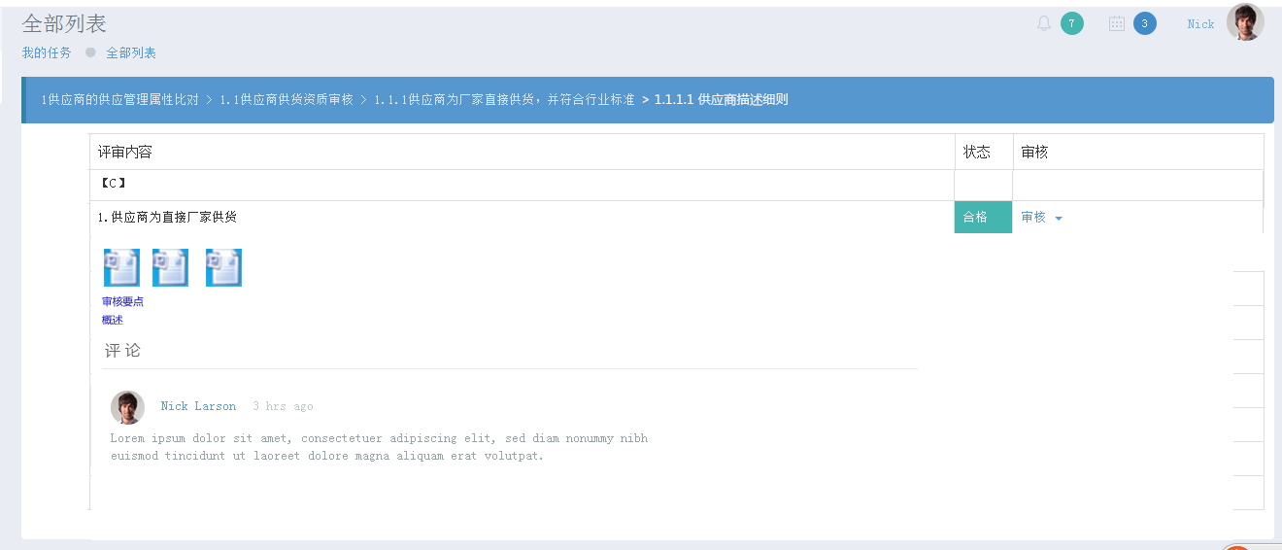

图1

**2.修改全部列表页面**

在全部列表页，添加“评审详情”链接，以及是否含有附件标识，如图2所示

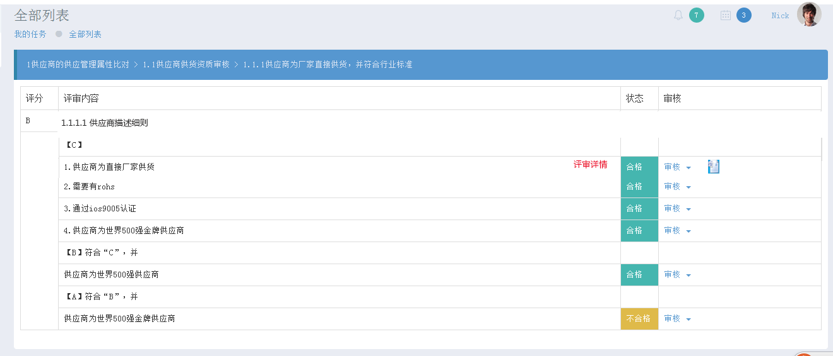

图2